鼎阳交出靓丽成绩单，2021年Q1国内营收同比增长314.92%
来源： 鼎阳科技
充满变数的2020已然过去，2021年，是一次新的出发。对于鼎阳而言，这是厚积薄发的一年，鼎阳科技继续深耕产品研发，打磨技术过硬的产品，深化品牌建设，构建用户侧品牌影响力，传递专业价值，完善各项服务，持续成就客户。就在2021年第一季度，鼎阳科技交出了一份可喜的成绩单。
2021年第一季度国内市场营收同比增长314.92%
2021年1-3月，据统计，公司实现营业收入6,532.52万元，与上年同期相比增长75.27%，一方面，公司依托良好的产品创新能力、稳定的产品品质、长期的渠道建设和品牌积累，以及高性能产品的逐步推广和市场认可度提高，销售收入不断提升，其中国内市场增长尤为突出，2021年第一季度营收相比2020同比增幅达314.92%，远高于大多数国内外主要竞争同行，这无异于给鼎阳2021年的开年新征程打了一剂强心针。根据预测，公司上半年业绩也将保持较高增速，稳中有进。
其实不止今年，鼎阳近几年的增长也是有目共睹的。2017-2020年这四年，营业收入的复合增长率达到了21.77%，其增速远高于同行业平均水平。鼎阳一直以来，就带着一颗让每位电子工程师都能拥有专业级的测试测量仪器的初心，专注于通用电子测试测量仪器研发及相关解决方案。在2019年上半年，根据中国电子仪器行业协会的报道，鼎阳科技2019年1-6月示波器出口总量排名第一，实现了中国本土品牌示波器出口量首次领先。
中高端产品发力，带动工业市场增速明显
从成立以来，鼎阳始终坚持以研发创新为核心竞争力，以产品作为主导，打造出了一系列打破海外垄断，填补国内空白的产品。2017年，鼎阳发布了当时国内最高输出频率500MHz的任意波形发生器SDG6000X系列，2018年，鼎阳发布了国内首款集台式矢量网络分析仪和频谱分析仪于一体的产品SVA1000X 系列。2020年，鼎阳推出了国内首款带宽高达2GHz的12-bit ADC高分辨率示波器，这也使得鼎阳成为全球第三家推出该级别示波器的厂家，另外两家分别是美国企业泰克和力科。同年，发布了最高测量频率为8.5GHz的SNA5000X矢量网络分析仪。
这一系列产品，从时域到频域，从横向拓宽到纵向延伸，打造出了一个矩阵产品列。从用户领域，应用场景的不同问题去解决真实的用户痛点。尤其是近几年来，随着国内信息技术的发展、电子测量仪器应用领域的不断扩大以及5G、半导体、人工智能、新能源、航空航天和国防等行业驱动，相关产品市场需求稳步上升。对于更高技术参数和更多功能的需求也接踵而至。
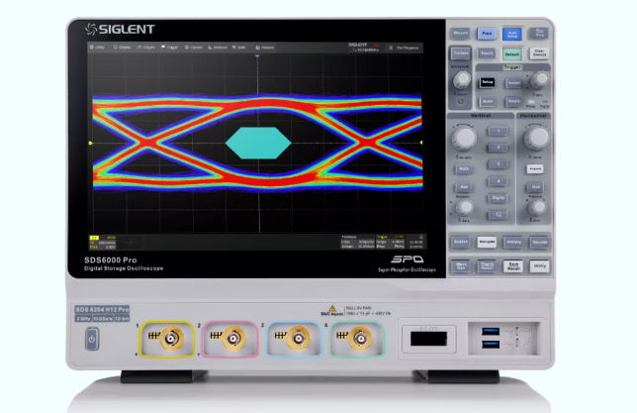
国内首款12-bit，2GHz示波器SDS6000 PRO系列
鼎阳发布的一系列中高端产品在市场上收到了客户良好的反馈，营业收入占比逐步快速攀升，获得了涵盖通讯、半导体、汽车电子、医疗电子、消费电子、航天航空和国防、教育科研等领域数量众多的国内外知名企业和教育机构的认可，包括苹果、华为、大疆创新、OPPO、Google、腾讯、小米、赛默飞、迈瑞、NASA、比亚迪、麻省理工学院、清华大学等。
2021年国内一季度营收同比增长达到314.92%，也得益于鼎阳中高端产品在工业市场的持续发力：1GHz及以上带宽的高端数字示波器、频谱分析仪、矢量网络分析仪、射频微波信号发生器、500MHz最高输出频率的任意波形发生器等产品的销售单价较高，销售数量的激增使得其整体销售收入大幅提升。随着信息科技行业的大力发展，预计未来销售收入还将持续稳步提升。
继续深耕，技术为引，向更高领域突破！
2021年4月，鼎阳科技发布了三款A系列高端产品，包括最高输出频率达到1GHz的SDG7000A系列任意波形发生器，频率范围9kHz到26.5GHz的频谱分析仪SSA5000A系列，以及最高输出频率为20GHz的微波信号发生器SSG5000A系列。三款高端新品的发布，是鼎阳一路深耕通用电子测试测量仪器行业的有力佐证，也是鼎阳重视研发创新，硬核实力的集中体现。除了已发布的中高端产品，目前鼎阳还正在进行高端通用电子测试测量仪器芯片及核心算法、4GHz带宽高端数字示波器、20GHz测量频率范围的矢量网络分析仪的研发。
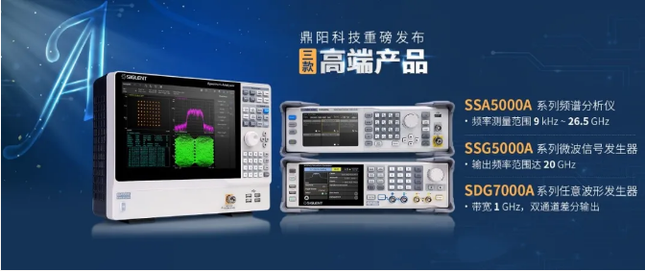
用硬核实力加持产品，以生而向上不断突破 ，鼎阳科技将以技术为引，继续深耕不辍，向更高领域奋进，成为通用电子测试测量行业最具创新能力的行业领军企业。

